6-10-2018

Jhonatan Leonel López Santos

Manual Usuario

Correo corusac

Al iniciar la aplicación deberá de ingresar su correo y contraseña para poder acceder al sistema. Si no tiene un correo registrada deberá seleccionar el botón registrar

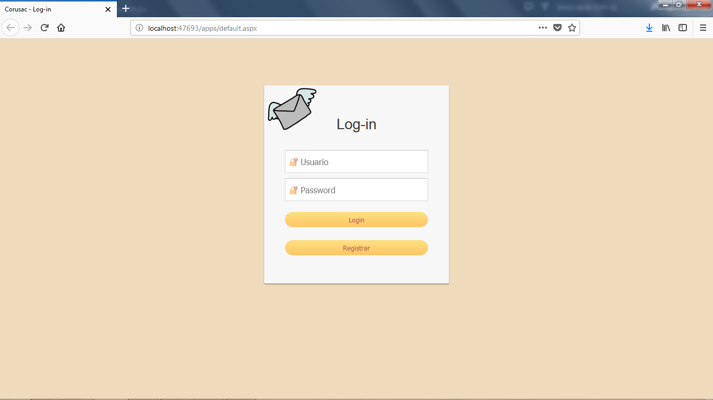

Al iniciar sesión le redirige a la página donde puede realizar funciones que son para el correo.

Cuando el usuario desee registrar una cuenta deberá tomar en cuenta que el identificador único del usuario es único, es decir, que el identificador que ingrese no debe de existir en el sistema. Si existe se le mostrar un mensaje notificándole que el identificador ya existe en el sistema.

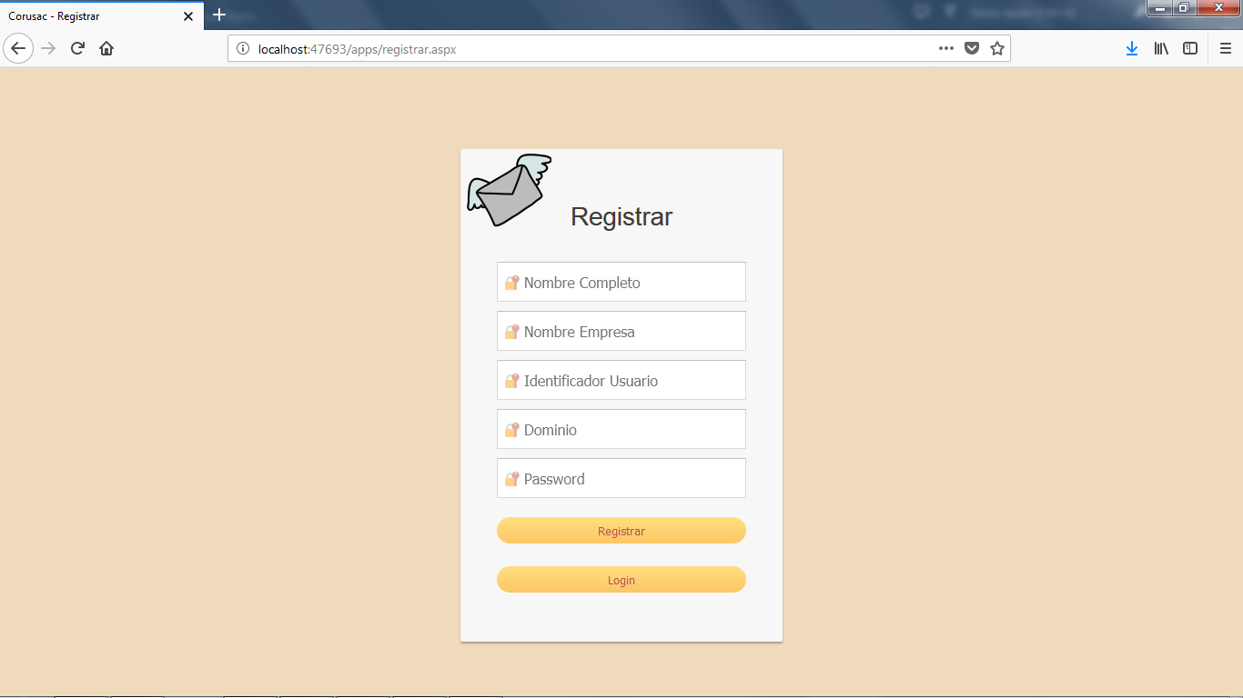

Cuando el usuario inicie sesión se le mostrara la página que es para el usuario donde podrá leer sus correos de entrada, y puede seleccionar la carpeta donde desee leer los correos, además que cada correo tiene opciones donde se puede leer, eliminar, mover y marcar como leído o no.

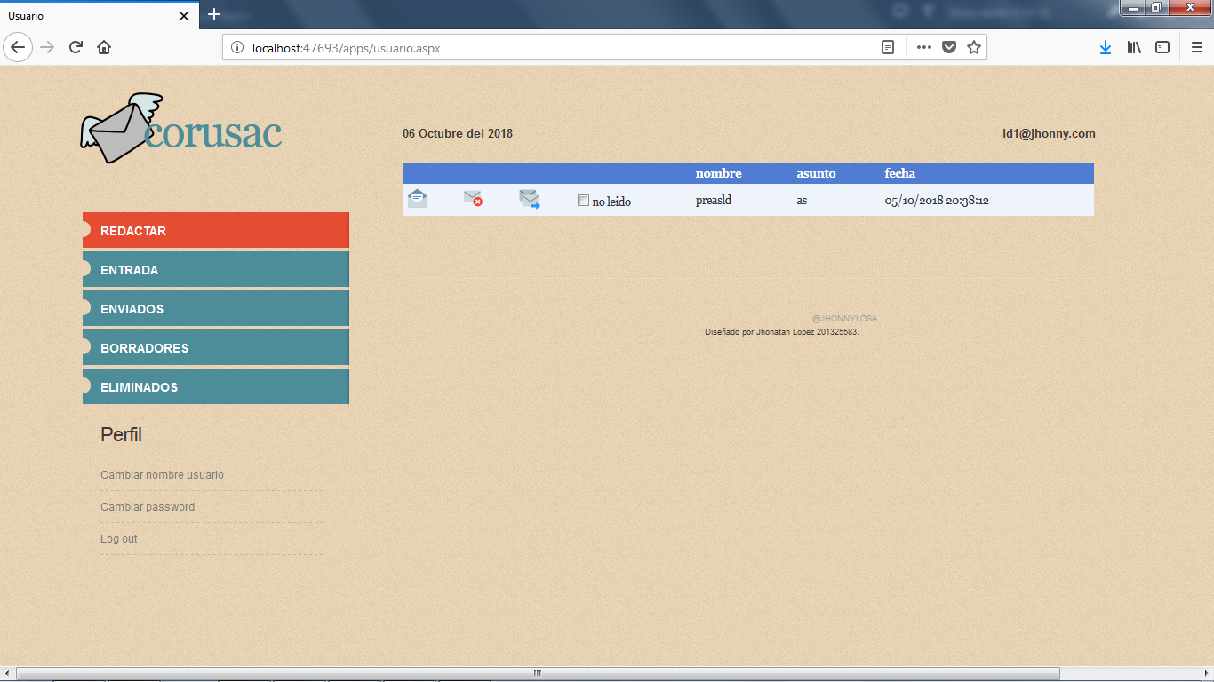

Cada usuario puede redactar un mensaje para diferentes destinatarios por ejemplo, crear una lista de correos en los campos de para, cc y bcc donde determinara la visibilidad de las listas de correos que se está enviando.

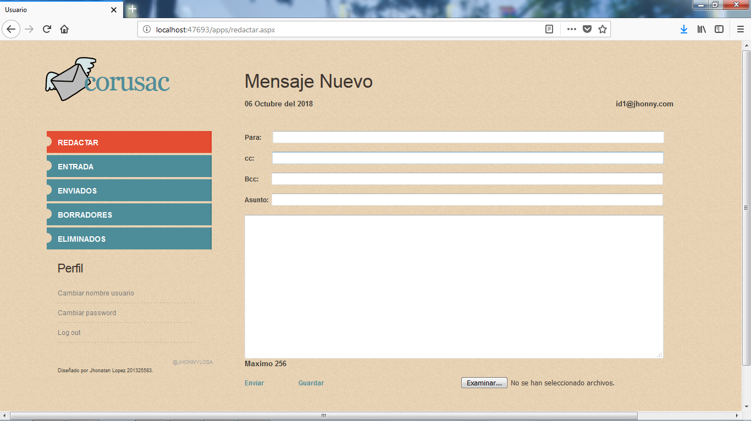

Los usuarios pueden leer el mensaje dando click en el botón leer donde aparece como una imagen.



Esta opción redirige al usuario en una página en donde solo podrá leer el archivo con sus datos de fecha, a que correos se le envió, archivos adjunto, etc.

